江苏省泰州市高港实验学校2014年秋学期八年级物理期中试题及答案
(考试时间：90分钟 满分：100分)
第一部分 选择题(共30分)
一、选择题（每小题2分，共30分，每题只有一个选项最符合题意）：
1．关于声音，下列说法中正确的是
A.物体的振幅越大，发出声音的频率越大 B.声音在真空中传播的速度是3×l0⁸m／s
C.街头安装的噪声监测仪可以减弱噪声 D.超声波、次声波是入耳听不到的声音
2．下列说法正确的是
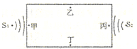
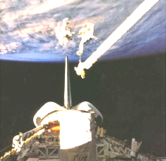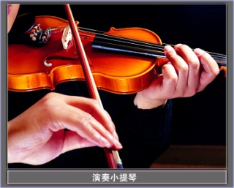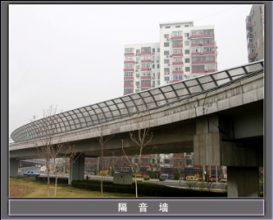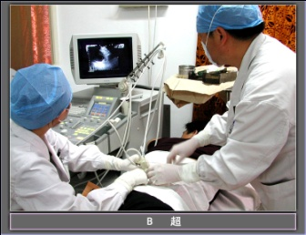
A. 太空中宇航员能
对话，说明声音
可在真空中传播
B. 手在小提琴上不
同位置按弦，主要
目的是改变响度
C. 道路两旁的隔音
墙是在声源处减
弱噪声
D. B超检查身体是
超声波在医学中
的应用
3．星光中学有一个l50m × 70m大小的操场，广播室在操场两端架起两个音箱S₁和S₂(如图)，吴老师绕场一周试听了一番，在甲、乙、丙、丁四处(它们分别是各边的中点)，觉得有两处声音比较清晰，则这两处是
A．乙和丁 B．甲和乙
C．丙和丁 D．甲和丙
4．如图，在一个标准大气压下，某同学将冰块放人空易
拉罐中并加入适量的盐，用筷子搅拌大约半分钟；测得易拉罐中冰与盐水混合物的温度是0℃，实验时易拉罐的底部有白霜生成。对于这一实验和现象的分析，正确的是
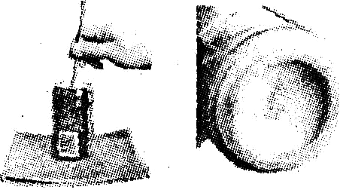
A．盐使冰的熔点低于0℃，白霜的生成是凝华现象
B．盐使冰的熔点高于0℃，白霜的生成是凝华现象
C．盐使冰的熔点低于0℃，白霜的生成是凝固现象
D．盐使冰的熔点高于0℃，白霜的生成是凝固现象
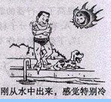
5．如图所示,是某游泳爱好者在游泳上岸后站立时的情境示意图，
由图可知
A．蒸发和沸腾是汽化的两种方式
B．所有气体在温度降到足够低时都可以液化
C．水在蒸发的过程中要吸热，使水和它依附的人体温度上升
D．图中游泳爱好者的姿势是为了减少水分的蒸发
6．在下列各图中，能正确描述铁锭熔成铁汁过程中温度变化情况的是
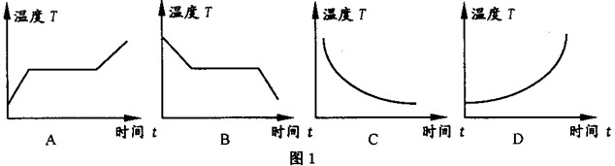
7．在0℃的环境中，把一块0℃的冰投入0℃的水中，将会发生的现象是
A.冰全部熔化 B.冰有少部分熔化
C.水有少部分凝固 D.冰和水的原有质量不变
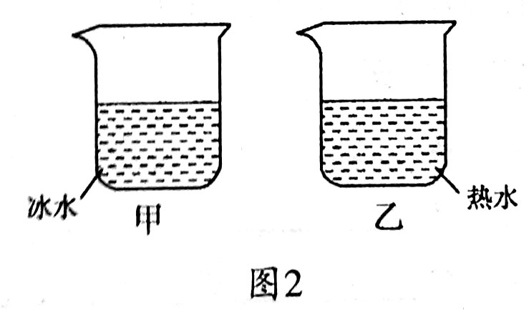
8. 夏天，小丽将冰水和热水分别注入常温下的两只透明烧杯中，如图所示，一会儿发现两只烧杯的杯壁上都有一部分出现小水珠，变得模糊了。针对这一现象，下列说法正确的是
A．甲、乙两杯都在内壁出现了水珠
B．甲、乙两杯都在外壁出现了水珠
C．甲杯的内壁出现了水珠，乙杯的外壁出现了水珠
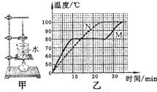
D．甲杯的外壁出现了水珠，乙杯的内壁出现了水珠
9．架设两套完全相同的（如图甲所示）加热装置，两套装
置的试管中分别装有少量的相等体积的M固体和N固体．
它们的温度随加热时间变化曲线如图乙所示（M为实线，
N为虚线），在35min内M物质从固体熔化成了液体，
N物质始终是固体．则下列说法正确的是
A．这种加热方法一般称为“水浴法”，优点是被加热物质受热比较均匀，缺点是加热温度一般不会超过100℃
B．由图 乙知，M、N肯定都是晶体
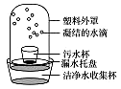
C．由图乙知，M、N肯定都是非晶体
塑料外罩
凝结的水滴

污水杯
漏水托盘
洁净水收集杯

D．由图乙知，M肯定是晶体，N肯定是非晶体
10．我国是一个缺水的国家，因而污水净化具有重要的意义．
右图是江涛发明的太阳能净水器，该净水器在污水净化过程
中发生的物态变化是
A．先熔化，后液化 B．先升华，后凝华
C．先汽化，后液化 D．先汽化，后凝固
11．在严寒的冬天，需要排尽汽车水箱里的水并注入防冻剂．与水相比，防冻剂不易冰冻也不易开锅（沸腾），这是因为
A．防冻剂的凝固点比水的凝固点高，沸点比水的沸点低
B．防冻剂的凝固点比水的凝固点高，沸点比水的沸点高
C．防冻剂的凝固点比水的凝固点低，沸点比水的沸点低
D．防冻剂的凝固点比水的凝固点低，沸点比水的沸点高
12．广告公司在拍摄水果广告时，为了追求某种艺术效果，在暗室里用红光照射装在白色瓷盘中的红色苹果及黄色香蕉。站在旁边的摄影师将看到
A．苹果呈黑色，瓷盘呈白色，香蕉呈黑色[来源:Z+xx+k.Com]
B．苹果呈红色，瓷盘呈黑色，香蕉呈黑色
C．苹果呈黑色，瓷盘呈红色，香蕉呈红色
D．苹果呈红色，瓷盘呈红色，香蕉呈黑色
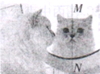
13．若图中猫的头部位置保持不变，把镜子沿MN截成两半，并分别向两侧平移一段距离，则猫的头部通过左、右两半面镜子
A．都不能成像
B．各成半个像，合起来成一个完整的像
C．都成完整的像，且两个像在同一位置
D．都成完整的像，且两个像在不同位置
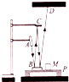
14．把微小形变放大以利于观察，这是物理学中一种重要的方法．如图是一种显示微小形变的装置．A为激光笔，B、C是平面镜，P为台面，未放重物时，激光束反射在屏上的光斑为点D，当把重物M放在台面P上时，台面将发生微小形变，以下说法正确的是
A．平面镜B上的入射角变小，光斑向D点的左侧移动
B．平面镜B上的入射角变小，光斑向D点的右侧移动
C．平面镜B上的入射角变大，光斑向D点的右侧移动
D．平面镜B上的入射角变大，光斑向D点的左侧移动
15．有两杯水，里面均有没熔化的冰块，一杯放置在阳光下，一杯放置
在荫凉处，下列说法中，正确的是
A．在阳光下的水的温度较高 B．在荫凉处的水温度较高
P Q
C．两杯水的温度一样高 D．条件不足，无法比较
O
第二部分 非选题（共70分）
二、填空题（每题1分，共27分）
16．如图所示是几种声音输入到示波器上时显示的波形，其中音调相同的是 ；响度相同的是  。
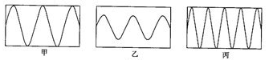
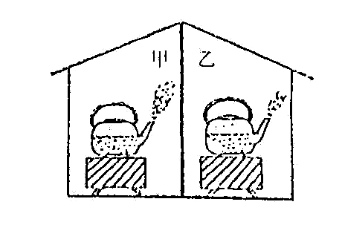
17．乐队正在演奏时，悠扬的琴声是由于琴弦的 产生的；我们能区分不同乐器发出的声音,这是因为不同乐器发出声音的 不同；点燃的蜡烛放在正在播放音乐的高音喇叭前,可以看到烛焰在摇晃,这表明声波具有_____________
18．如图所示，甲、乙两个房间里相同的电炉上，同时烧开相同的两壶水，壶嘴喷出的“白气”是 现象（填物态变化名称）。仔细观察比较还能发现：_________房间内水壶壶嘴的上方“白气”较多，由此可以判断出_____________房间的气温较高（选填“甲”或“乙”）。
19．今年初，许多城市出现了雾霾天气，雾霾中的霾主要是由二氧化硫、氮氧化物和可吸入颗粒物等组成，大量吸入会严重影响人们的健康，而雾则是由大气中的水蒸气经
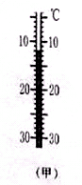
而形成的；太阳出来后，雾会慢慢散去，是因为空气中的小水珠发生了_______.（均填物态变化名称）
20．做“水的沸腾”实验时，为防止沸水溅出伤人，通常在容器上加盖，这样会使水的沸点______；若实验时不小心被①沸水烫伤；②水蒸气烫伤，______(填“ ①”或“②”)情况更严重，其道理是_______。
21．实验室中常用的温度计的原理是利用 的
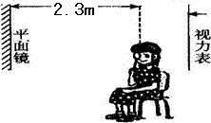
性质制成的．如图中温度计的示数是 ℃．
22．在检查视力时，医生让小王观察前方平面镜中的视力表来确定
视力。实际上，视力表在小王的后方，他在镜中看到的是视力
表_________立、等大的 像（填“实”或“虚”）。若小王的
眼睛到虚像的距离为5m，眼睛到平面镜的距离为2.3m，则他
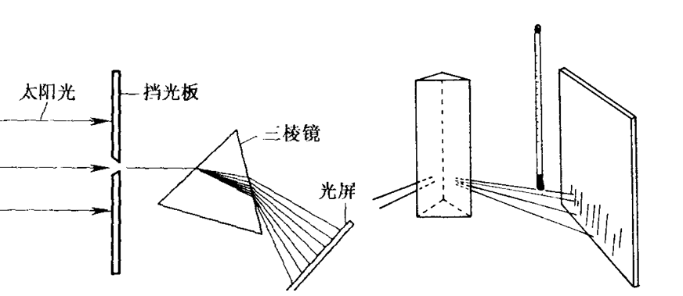
眼睛到实际的视力表的距离为_______m。
23．如图所示两幅插图，请你能说出它们各自光
学现象。甲图显示的现象叫做 ，
它说明了 。
乙图是探测 的实验。为了
让这个实验现象更明显，我们采取的方法
。
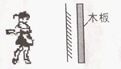
24．身高为1.6m的王芳同学站在高为1m的平面
镜前3m处，她的像高为 ，像到她的距离为 ，现
一块和镜面一样大的木板放在镜子后面1m处，如图所示，这
时她 （选填“仍能”或“不能”）在镜中看到自己的像。
25．小强同学到银行取款。他想知道当时是几点了，由于人很多，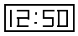银行的电子钟被挡住了，他向上看时，发现光滑如镜的天花板上倒映出电子钟的影像为， 则实际的时间应是 。银行的验钞机产生的 可以使荧光物质发光。
三、解答题（43分）：
26．作图题（6分）：
（1）如图所示，S是一个发光点，S’是它在平面镜中成的像，SA是S发出的一束光。请在图甲中画出平面镜的位置和SA经平面镜反射后的光线．

（2）一束光线射到平面镜上，其反射光线与平面镜的夹角成30°，如图所示，请画出入射光线、法线和标出入射角大小。
（3）请根据平面镜成像特点在图中画出物体AB的像。
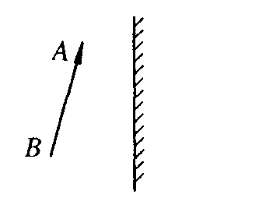
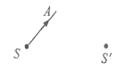
30⁰

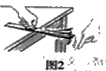
27．为了探究音调与频率的关系，某同学将一把钢尺紧按在桌面上（如
图所示），一端伸出桌面适当的长度，拨动钢尺，就可听到钢尺振[来源:学&科&网Z&X&X&K]
动发出的声音。逐渐增加钢尺伸出桌面的长度，钢尺振动发出声
音的音调会逐渐变 。当钢尺伸出桌面超过一定长度时，虽

然用同样的力拨动钢尺振动，却听不到声音，这是由于
，该同学用“同样的力拨动钢尺”的目的是 。
28．在探究“水的沸腾”的实验中，安装实验器材时:
(1)小华应按照 （选填“自上而下”或“自下而上”）的顺序进行。在图示中，温度计的使用方法存在的错误之处是 。
对水加热，可以观察到：
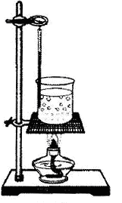
(2)沸腾前，水的温度不断_________，脱离器壁的气泡在上升过程中体积逐渐_______，还未到达液面就消失了。
(3)沸腾后，水的温度_________，同时脱离器壁的气泡在上升过
程中体积逐渐_________，一直上升到液面而破裂。
(4)水沸腾前，有部分水蒸气产生，这是通过_________的方式使
水汽化而形成的。
(5)小华撤去酒精灯后，发现水立即停止沸腾，该现象说明：
；
(6)在该实验中注意加水要适量，不能太多也不能太少，若太多会
；若太少了带来的问题是 。
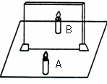
29．如图所示，在探究“平面镜成像的特点”实验中，桌面上已给出的器材有：带支架的玻璃板、铅笔各一个；完全相同的蜡烛两个；白纸一张；火柴—盒。
（1）为完成实验，还需要的实验器材是 。
（2）为便于观察，该实验最好在 环境中进
行（选填“较明亮”或“较黑暗”）。
（3）实验中，改变蜡烛A到镜面的距离，移动镜后的蜡烛
B，发现B总能与A的像完全重合，说明平面镜成像的大小与物体到镜面的距离
（选填“有关”或“无关”）。过了一段时间，蜡烛A变短则A的像的大小将 。
（4）在实验中必须选用 (填“平面镜”或“玻璃板”)，原因是
。找像的位置采用的物理思维方法是 。
（5）在寻找蜡烛像的位置时，眼睛应该在 一侧观察。小明无论怎样调节后面的蜡烛，都不能与蜡烛的像重合，请你推测可能的原因是 。
（6）本实验中，如果没有用支架，玻璃板的两边也可用橡皮泥代替支架起______作用。
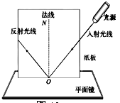
30．为了验证光的反射定律，小华同学准备了一块平面镜、
一块画有法线ON的平整硬纸板、直尺、量角器及铅笔。
（1）这个实验还需要的一个重要器材是：． 。
（2）实验的最后纸板上留下了很多条光路，无法区分
哪条反射光线与哪条入射光线对应，为了避免这一
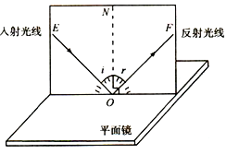
问题出现，实验时应该怎样做呢？ 。
（3）如果纸板与平面镜不垂直，入射光线紧贴着纸板沿
甲
纸板照射后将会出现的现象是：在纸板上 （选
填“能”或“不能”）看到反射光线。
（4）接着，小华又进行如图所示的实验，让一束光EO 贴着
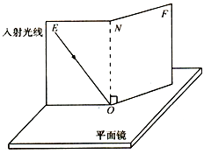
纸板射到平面镜上，在纸板上会看到反射光线OF。将
乙
纸板沿ON向后折，此时在NOF面上看不到反射光线，
图乙所示，此实验现象说明 。[来源:学|科|网Z|X|X|K]
在图甲中，如果让光线逆着OF的方向射向镜面，会看
到反射光线沿着OE方向射出，这表明 。
31．小东与几位同学做手影游戏时发现，手影大小经常在改变。影子的大小与哪些因素有关？他猜想：影子的大小可能与光源到物体的距离有关。他们借助下图所示的实验装置来探究影子高度与光源到物体距离的关系。
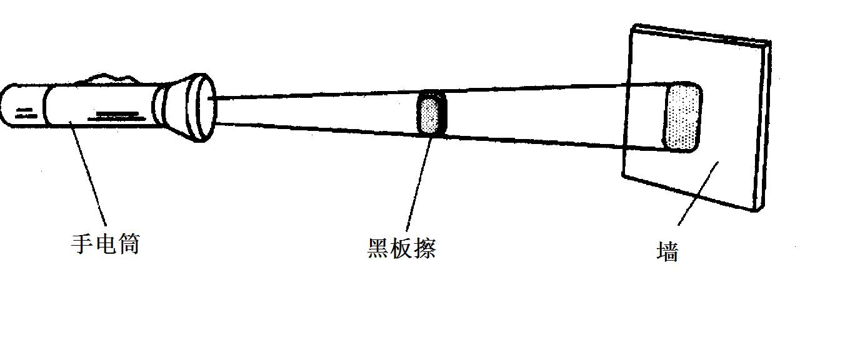
手电筒 黑板擦 墙

实验中，把手电筒正对黑板擦由近及远先后放在距离黑板擦不同位置，保持其他因素不变，分别测量影子在墙上的高度，记录数据如下表：
手电筒到黑板擦的距离L/cm | 20 | 30 | 40 | 50 | 60 | 70
黑板擦影子的高度H/cm | 20 | 17 | 14.5 | 13.5 | 13 | 12.6

（1）分析数据他们发现：若保持其它因素不变，当
手电筒由近处逐渐远离黑板擦时，影子的高度
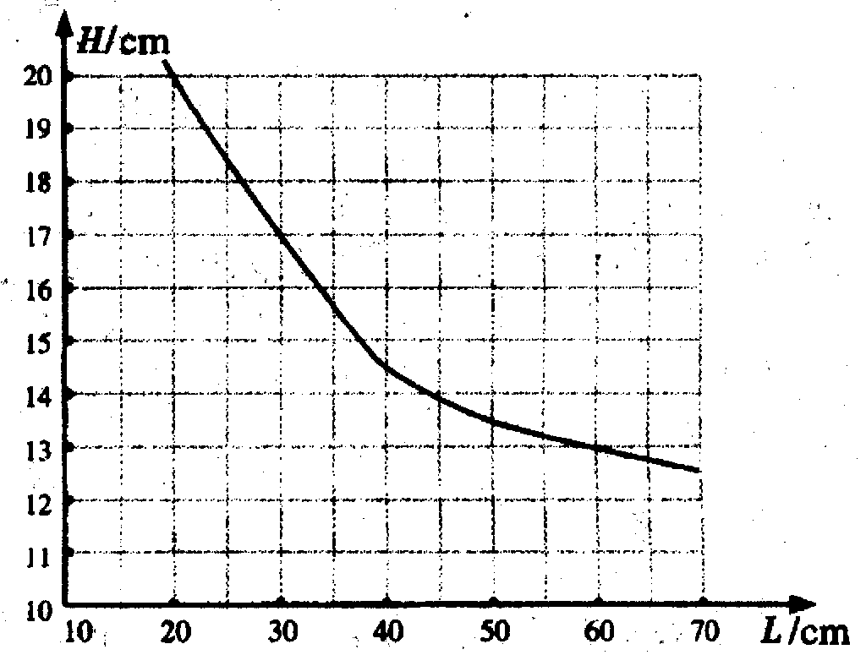
将____________；
（2）为进一步发现其中的规律，他们根据数据绘制
了影子高度H随手电筒到黑板擦距离L变化
图象（如图所示）；由图象可知，当手电筒
到黑板擦的距离L=35cm时，影子的高度H
大致____________cm；
（3）当手电筒距离黑板擦较远时，观察图象的变化趋势发现，影子变小得越__________（选填“快”或“慢”）；当手电筒距离黑板擦足够远时，影子大小将____________。
32．如表是小明同学在硬纸板上挖孔所做的研究太阳的小孔成像实验记录表：
小孔的形状 |  | □ |  |  | 〇 |  |  | △
小孔的最大外径/mm |  | 1 | 5 | 10 | 1 | 5 | 10 | 1 | 5 | 10
地  面  光  斑  形  状 | 小孔距地10cm时 [来源:学科网ZXXK] | □ | □ | □ | 〇 | 〇 | 〇 | △ | △ | △
地  面  光  斑  形  状 | 小孔距地20cm时 | 〇 | □ | □ | 〇 | 〇 | 〇 | 〇 | △ | △
地  面  光  斑  形  状 | 小孔距地40cm时 | 〇 | □ | □ | 〇 | 〇 | 〇 | 〇 | △ | △
地  面  光  斑  形  状 | 小孔距地80cm时 | 〇 | 〇 | □ | 〇 | 〇 | 〇 | 〇 | 〇 | △
地  面  光  斑  形  状 | 小孔距地120cm时 | 〇 | 〇 | 〇 | 〇 | 〇 | 〇 | 〇 | 〇 | 〇
地  面  光  斑  形  状 | 小孔距地200cm时 | 〇 | 〇 | 〇 | 〇 | 〇 | 〇 | 〇 | 〇 | 〇
小明和他的同学分析上表的结果，得出了一些结论，请你帮他们补充完整．
（1）小孔成像是由于 形成的．
（2）由于太阳距我们很远，到达地面的光线几乎平行，所以，当小孔到地面的距离足够小，地面上的光斑与小孔的形状是 （选填“一致的”或“不一致的”），这不是太阳的像．
（3）要使太阳通过小孔成像，必须注意小孔的大小和小孔到地面的距离，当小孔到地面的距离一定时，小孔越 （填“大”或“小”），地面上就越容易得到太阳的像．
（4）如上表所示，当小孔的最大外径为5 mm，小孔距地80cm时，用一张卡片覆盖在△孔上（相当于把孔变小），遮住孔的一部分，让太阳光透过小孔，与不遮住小孔相比，光斑的形状 （选填“变化”或“不变”），亮度 （选填“变亮”、“变暗”或“不变”）。

2014-2015学年度第一学期八年级物理期中试题答案
一、选择题 （每题2分，共30分）
题号 | 1 | 2 | 3 | 4 | 5 | 6 | 7 | 8 | 9 | 10 | 11 | 12 | 13 | 14 | 15
答案 | D | D | A | A | D | A | D | D | A | C | D | D | C | C | C
二、填空题 （每空1分，共27分）
16．甲、乙 甲、丙
17．振动 音色 能量
18．液化 甲 乙
19．液化 汽化
20．升高 ② 水蒸气液化放热
21．液体的热胀冷缩 -12
22．正 虚 0.4
23．光的色散 太阳光是复色光 红外线的存在 将温度计玻璃泡涂黑
24． 1.6m 6m 仍能
25．15:20 紫外线
三、解答题（共43分）
26.
30⁰
图14
图11

27. 低 尺子振动的频率低于20Hz或尺子振动功发出的声音是次声波 控制尺子振动的幅度相同，使声音的响度相同
28.（1）自下而上 温度计与烧杯壁接触（2）升高；减小 （3）保持不变；变大 （4）蒸发； （5）水沸腾的条件是温度达到沸点同时还要继续吸热。（6）增加实验时间；无法观察水的沸腾现象。
29.(1)刻度尺 （2）较黑暗 （3）无关 变短 （4）玻璃板 便于确定像的位置 等效替代法（或重合法） （5）A 玻璃板没有竖直放置 （6）固定
30．（1）光源或激光笔（答案合理即可）
（2）给对应的入射光线和反射光线编号（答案合理即可）
（3）不能
（4）反射光线、入射光线、法线在同一平面上
光的反射现象中，光路可逆。
31． 减少 15.5－15.7 慢 不变
32.光的直线传播 一致的 小 不变 变暗

